直播话术案例分析
在抖音直播热海中，大部分客户都希望快速提升自己品牌直播的专业性，为了协助客户在众多品牌热海中“脱颖而出”，实现更大销售额。我们以大量后台数据作为支持，整合多个服饰直播优秀案例并进行归纳和迭代，将直播商品划分为六大类。
一、单场直播商品分类
根据多场直播及头部达人的直播内容对直播商品进行品类划分，将直播内商品划分为以下6个品类。
商家可以根据商品特点自查商品品类归属，并在下文中获取相对应的话术框架及玩法
方法一：产品关系图（实线必备要素，虚线非必备要素）
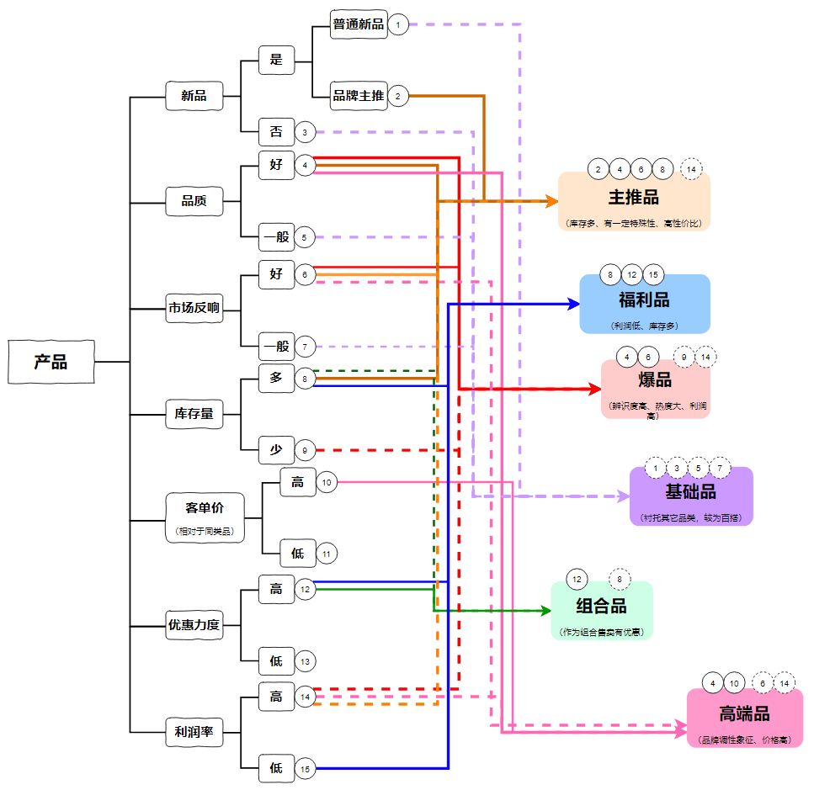

方法二：产品关系表（划分品类时，商品满足必备条件即可）
产品分类 | 主推品 | 福利品 | 爆品 | 基础品 | 组合品 | 高端品
必备要素 | 1.新品-品牌主推  2.品质-好  3.库存量-多 | 1.库存-多  2.优惠力度-高  3.利润率-低 | 1.品质-好  2.市场反响-好 | - | 1.优惠力度-高 | 1.品质-好  2.客单价-高
非必备要素 | 1.市场反响-好  2.利润率-高 | - | 1.库存-少  2.利润率-高 | 1.新品-除品牌外（都可）  2.品质-一般  3.市场反响-一般 | 1.库存-多  2.利润率-低 | 1.市场反响-好  2.利润率-高
产品定义 | 主推产品是指：  1.（较其他产品）具有差异点、利润率高、市场反响好的产品  2.新品上市，需要增大关注力度的产品  通常是整场直播的利润来源 | 福利品也是引流品，  1、往往知名度高，原价价格相对同类品较高，但在直播内会给到一定价格或赠品的优惠。  常配合直播间玩法设置，如整点、点赞满多少之类，为增加用户停留时长，直播间互动率以及销量  2、累计了一定量的库存，在直播间内设署一定福利，以清库存为主 | 产品辨识度高，在市面上具有一定热度，通常有 (明星 品牌/资质) 背书 。  库存量较少 | 一般是与其他品类相搭配的产品，如[新品上市除主打款外的产品」  更类似于为了让消费者在一场直播中获得完整体验的补充货品，在整场直播中口以占比20-30%。 | 1.组合商品可以单独出售，也可以捆绑出售。如「亲子装][情侣装]  2.店铺可以设置满减优惠，「买二送一」[第二件半价」等  目的都是为了增加销量、减少库存 | 品质较好、客单价相对于自家其它产品较高，是品牌调性的象征，对比之下，就可以突出主推款的价格优势，这类产品在整场直播中，可以占10-20%  如:李宁走秀款

二、品类及带货话术案例展示
(一)主推品
（1）适用情景
将自家产品与市面上同品类产品进行对比，在讲解过程中更加注重产品的独特性，将产品的特点、适合人群着重点出，能更好的让用户对号入座
（2）话术公式
话术框架 | 解释
场景营造  5% | 营销方法:结合产品特点，模拟产品使用场景，对应出适合人群，让用户“对号入座"激发用户需求
同类品对比  15% | 营销方法:列举一些市面上一线品牌的产品，比较流行的风格与自家产品进行对比，凸显出自家产品的优势
卖点介绍  30% | 营销方法:主播阐述产品的材质或技术上的卖点，并现场向镜头展示，分享上身体验效果，和细节特点  举例:介绍产品卖点时，可以从这几个方面发散  1.产品的设计，为什么这么设计，能带来什么样感觉--前面相对后面短一些，如果你对自己的臂型不是那么自信的话，可以用这来遮住你的屁股;侧面的小开口，手直接插在口袋里面也很方便  2.产品的材质，适合什么样的场景。人穿-里面也是微微加绒的，所以你现在穿还是开春的时仍穿;穿他去滑雪，外面再穿个羽绒服，超好看  3.领子/帽子/袖子是什么样的，穿上什么样感觉--袖子这边有个撞色的logo，让他整体看起来会比较偏时髦和年轻
搭配推荐  20% | 营销方法:通过多种搭配的方式，实现“一衣多穿"的效果，增强产品的实用性，激发观众购买欲望
福利优惠  15% | 营销方法:通过强互动，福利放送、福利折扣预告、爆款新品预告等引导观众下单。
卖点强调  15% | 营销方法:常用在产品链接上架之后，等待购买期间，多次重复重要卖点，并说明自家店内优势，增强产品对用户的“洗脑性”，加大用户下决心购买的力度
（3）案例展示
框架 | 案例一：小熊卫衣--直播间主推 | 案例二：卫衣新品--品牌主推
场景营造 | 这件真的值得买，有没有东北女孩，这件真的很值得买。穿他去滑雪，外面再穿个羽绒服，超好看. | 这个卫衣是我们家刚到的新款，还热乎的。数量也不多，两个颜色，你们喜欢什么颜色扣什么颜色，我们去给你们调库存。  你看他颜色配的多好看，米色和大红色相撞。过年嘛，就一定要穿点红色
同类品对比 | 而且你看，(这个刺绣是)TEENINE WEENINE的小熊在滑雪，我整个人看到这个刺绣，就已经被吸引。因为今年很多大牌，特别是一线品牌，都用刺绣。  我们来对个焦好不好这边，可爱的刺绣，是不是很棒，他做的非常的精致。 | 它整个衣身全是刺绣，这个款式偏宽松一些的，不怎么挑身材的。  像有些衣服它整体全是刺绣、印花，你会觉得复杂。但这个你就会觉得很可爱、很减龄。
卖点介绍 | TEENINE WEENINE的一件毛衫，随随便便一件衣服都是五六百。他帽子这边的收口也是偏有趣型的，(助播:鞋带样式的收口，带跳色的)，没错，鞋带样式的收口也会比较潮流一点。(图一)  袖子这边有个撞色的logo，让他整体看起来会比较偏时髦和年轻，他两边的侧摆有个微微的开叉。(图二)  前面相对后面短一些，如果你对自己的臀型不是那么自信的话，可以用这来遮住你的屁股(助播:也不挑身材)(图三)  里面也是微微加绒的，所以你 还是开春的时候穿，都是没有问题。(图四)  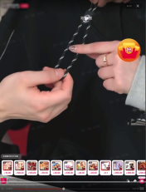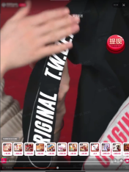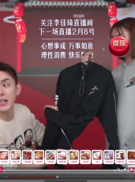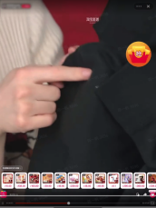 | 领子也是稍微偏高一点的，材质是那种线圈棉的，不勒不紧，很好穿。(图一)  里面给你们看一下，是那种磨毛绒，薄薄的，可以穿三个季节。冬天的话刚好搭配我这个大衣就可以了。下面(卷边)是一个松紧螺纹棉的收边。(图二)  有两个颜色，一个米色，一个藏青色，长度是一个下常尺码的长度。  这个是我们的黑色，喜欢的扣颜色，100个人开团，来抓紧时间扣颜色。就在1号链接，想要的抓紧时间。  背后给你们看一下，我试下另一个颜色  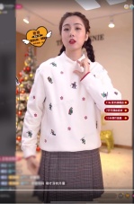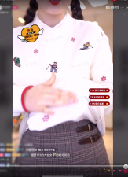
搭配推荐 | 来我们看下搭配，yuki穿的是牛仔外套配小裙子，非常的青春有活力。你放在里面，它的 logo比较小，所以就当个内搭就可以了。  如果你放在外面单穿，下面搭一条运动裤也很ok，整体也比较休闲一些。(图五)  你们看下背后，其实它的长度是刚刚好，侧面和背后都做到了一个小细节，侧面的小开口，手直接插在口袋里面也很方便。后面刚刚好遮到屁股，但是又不会过长，你不太自信的地方他可以帮你遮得非常好，这件大家可以去买买看。(图六)  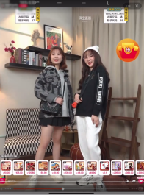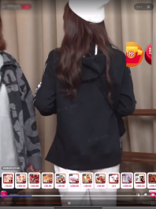 | 黑色的话会更加显瘦一些，但我个人会更喜欢米色，米色的话比较干净、比较青春比较有活力  这个黑色给你们搭这个外套，你们深色外面可以搭一个浅色的外套。(图三)  你们看下里面的包边，全都有我们小熊家的logo在，做得很精致(图四)  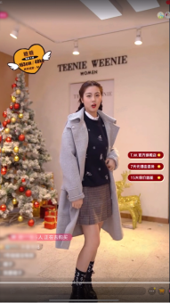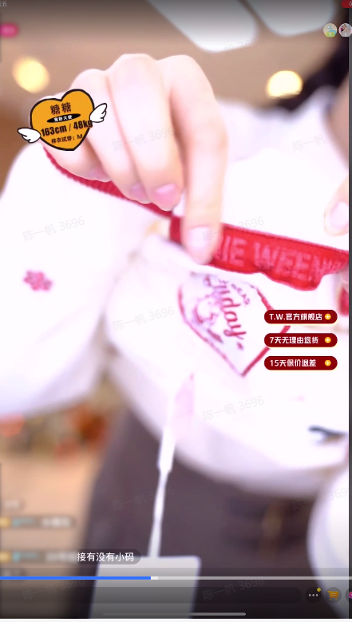
福利优惠 | 最重要的是这款是新品，天猫店铺卖449一件，佳琪直播间只要269。好划算，两百多拿到tn的加绒卫衣。  （报尺码.)你们准备好没有，只有五千件。54321...  (助播:大家冬天的时候作为内搭穿，开春的时候单穿都没有问题)(领优惠券哦)记得领一张280元的优惠券 | 新款线上没有折扣，满100个人开拼团价。没有点关注的朋友点点关注  我穿的是M码，样衣都是M码，这边也报一下尺码..。吊牌价格798，今天开团价，拼手速  如果选不准尺码，抓紧把身高体重报过来。  （助播报尺码，主播全身展示)
卖点强调 | 它是那种比较偏韩版的感觉，最大可以穿到xx斤，那天谁谁谁也试穿，都可以穿得下。包容性很强，宽松的感觉  (助播:灰色刚刚没有穿在外面，袖子这边的撞色很好看)拼色很有趣，过年带红色点缀很喜庆的。它的下摆你可以放下来，如果想显腿长，可以塞进去，比较百搭 | 还有一个黑色哦，价格已经改了。  （助:这个是加绒的)薄绒，宽松版型不挑身材
（二）福利品
（1）适用情景
讲述过程中会将重点放置在福利、数量部分，不断提醒用户限时销量，营造出一种{不容错过}的氛围
（2）话术公式
话术框架 | 解释
产品概述  10% | 营销方法:概述产品基本信息 市场反响程度、 库存、适用场景/人群等简短概述，引出后方产品  介绍
卖点介绍  20% | 营销方法:闻述产品的材质或技术上的卖点，让观众有种"用得上，值得买”的感觉
场景营造  30% | 营销方法:主播/模特展示产品不同搭配下的上身效果，适用场景以及适合人群，让观众对号入座，激发购买需求
福利优惠  40% | 营销方法:最后通过福利放送、折扣、优事券、库存量等方式不停刺激观众，让观众产生"直的很  实惠，不买是不是亏了”的心理感受，成功下单
（3）案例展示
框架 | 案例一：马丁靴 | 案例二：COACH风衣
产品概述 | 这个很有名很有名，买这种，我觉得那种靴子的话，真的是一定需要认准到CAT这个品牌，他们家的这个黄靴太有名了!  整个卖的非常棒，而且好多加急在上，我跟你说啊，内裤你觉得有点贵，不想送给你老公。送一双靴子，让他穿5年好不好，春夏秋冬都可以穿。  妹妹们，这一个我跟你说，男生穿上去就是那种个性硬朗很活力的感觉，女生穿上就是那种酷酷的感觉。 | 过年的新衣服给你们准备好了。我好早好早好早好早就选了这一件，所有女生这件红宝石色，Coach来略。  助:他不是那种俗气的红  这个红真的很显高级。我订这件衣服订了很久很久很久，然后老板一直备货，他们真的是备了只有1200件，只有1200件，对没有了就没有了。  非常经典加优雅，而且有一点点修身的腰带，剪裁本来就是修身，然后再加你腰带，前扣更假身更干练，你腰带后扣开衫穿会显得更潇洒更洒脱，
卖点介绍 | 它的前面的材料是牛皮加合成革，它的整个的皮身是比较厚实。但是很柔软，它的表面的颜色它的绒毛感它的纹理是很自然的那种感觉。(图一)  (助:很天然形成的感觉)  而且这个橡胶底它干嘛都可以穿，几年不会坏，这个底真的厚实到不行(图二)  (对很耐用很牢固，然后也具有一定的防水性  抓地力也很好，比如说老公会比较喜欢爬山，或者你们这样会去散步或干嘛的话，穿这个鞋子是比较好的。包括我们XX(助理)不是喜欢去滑雪吗?也是可以穿，因为比较保暖。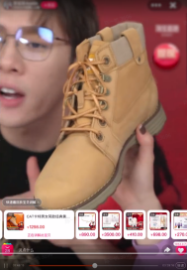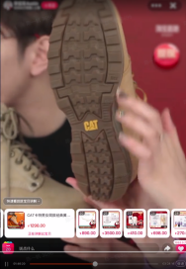 | (助:特别惹眼的宝石红)  就是从他的一个设计它的款型包括它的颜色都带给大家，那种优雅和质感的感觉这件衣服，你可以穿很多年，它不会过时的。  助:他有很多小细节  这一款所有女牛跟你们说这是我们电特莱斯官方的一个产品，确保正品。因头文个价格你们可能在奥特莱斯会比它责一点点，我们今天的价格真是太划算了，天猫店铺价3280佳琪直播间2380，你可以全到coach.  户后面该边的的，细节助:他后面的扣子都是coac的定制1000)(图一)  错，整个细节做得非常非常的优秀，她的后智不拼在一块皮在这边，  （助:不会让风吹了就飘起来)  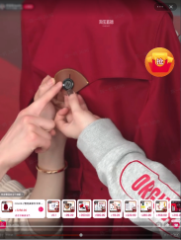
场景营造 | 来我们看一下我们同事上脚的一个效果。  看一下我XX模特)搭配的是一条下装裤，我们穿的是一个杏色的颜色(鞋子)很好看哦，对不对，就是帅帅气气的男生。  然后女生你就穿一个小裙子或者牛仔裤，你搭一点点袜子出来，这样搭配也很好看。(图三)  (助:很好看啊)  对吧，他会显得腿很细，特别是小腿的地方比较细。然后我们再来看下XX和XX上脚的一个效果(换模特)(图四)  如果你是那种偏酷酷的女孩或者是机车女孩的话，就可以穿这双靴子打机车裤或者那种宽裤筒的那种裤子。然后我们XX(男模特)穿的是一条运动裤，比较偏收脚的，这样让整个鞋型立起来。，也很好看。  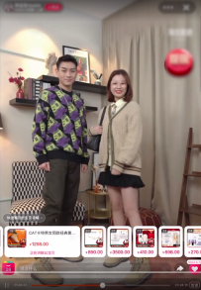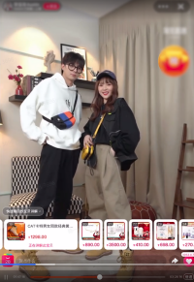 | 阿丘穿着会比较的偏干练，女老板的风格。她搭了一条小丝巾在里面，头发也扎起来了，搭了一双平头靴，很帅气对不对，而月阿秋不是特别高挑的，穿上也会显得很高挑(图二)  你也可以不搭丝巾，可以把围巾搭到外面都可以，那种大花你们买的Barbara的，你买的qucci的围巾啊，搭到外面都可以  那我们来再看一下，我们争气就比较偏时髦的穿着，刚刚那种穿着是优雅风，这个穿着就是比较的日常酷飒风，那我们看一下蒸汽酷撒风的效果敞开穿一身黑，然后敞开穿里面穿了一个衬衣，就比较偏职场那一种，也是会比较的好看一点(图三)  助，刚那个可能会优雅点，大家觉得平时难驾驭，那平时就可以穿成这样干练一些)  我觉得这件衣服比较适合于有一点点的阅历的女生和优雅的女生，小姑娘们这件衣服我出较不推荐给你，小姑娘要穿什么要穿带点手手的，带点绒绒的，带  一点可爱的元素，这些比较适合于就是宝妈或者是妈妈或者有一点点悦历的一些  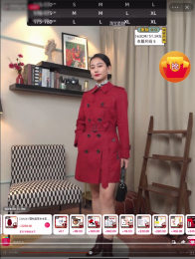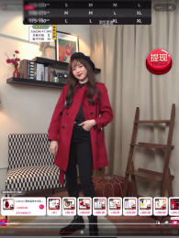
福利优惠 | 所有女生跟大家说下我们天猫店铺价的一个价格，天猫店铺1298!这一款我跟大家说一下 哦，他们家本来做到一千以下就会卖爆炸  我们今天做到了987块钱一双!领200优惠券再减120，我们再送!妹妹们，一个  我今年夏天选的品，但是我没让它上直播间售卖，我帮你们达成了赠品，CAT的一个包包给大家。这个包包298一个。这个包包之前在社交媒体上火到不行!(图五)  所有女生，我们只有7000双，领200优事券，跨店再减120，赠品是春节后发货这个正品是现在发给你。赠品是春节后发货给大家  来!所有女生，我们的鞋码是偏大一码，按照平时穿鞋的鞋码小一码去购买就行  (助:就你平时穿37码，现在买36码)  是你们要的惜高转热就洗正妈，好不?如果你们要前增高鞋执就说!快  (大家看一下，这个是杏色这个是黄色  所有女牛赶快去抢哦，如果没有货就真的没有哦，我只有这么多双哦，我们的 CA只有这么多双哦好不好，还有最后的5000双，直接领20元优惠券，直接领(应该是200元)，赠品包包年后发，喜欢佳琪的请多多关注直播间，CAT可以自己去拍  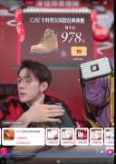 | 天猫店铺价3280佳琪直播间2380，你可以拿到coach。记得领900元优惠券  Coach321上链接来喽  (助:他其实是一个非常经典的版型，收腰、前趴、肩部还有后面的细节都做的特别好)  尺码，在这边1米5以下穿xs码，1米5到1米55到1米60码或者S码，你1米6到1  米65，穿S码和M码，M65到1米701米70穿!或者1米75到1米71米70到1米7  我1米70到1米80出来擦哟。  (助:这个红是很好看，很正很正的宝石红)  这个是过年嘛，后面我们后面还会给他很多好的衣服，大家可以多多期待
（三）爆品
（1）适用场景
适用于辨识度较高且在市面上有一定热度的产品，通常有明星/品牌背书，价格方面不一定有优惠，但是数量一般偏少。
主播在讲解过程中，有明星做背书的会强调xxx同款，若没有的则是强调市面的火爆以及难以购买的程度，指出“数量有限，抓紧购买
（2）话术公式
话术框架 | 解释
产品引入  5% | 营销方法:和观众强调此产品在市面上的火爆程度，从一开始就引导观众不容错过此款式，  举例:  自身具有一定名气的产品可直接报产品名，如NIKE 的 AIR FORCE 1  若产品自身缺乏点名气，但有明星背书或者想打造成爆款，主播可以告诉观众，这款产品有多火爆。如:“你知道我们要到这个品有多努力么?"一定要抢到，不抢会后悔
卖点介绍  40-50% | 营销方法:  1.展示产品独特卖点的同时继续穿插"库存量，火爆程度"等具有"刺激性消费者购买"的内容  2.若产品知名度高，观众已经非常了解。前往直播间只是为了抢货，如空军一号，对于产品特点的部分可以相应减少  3.若品牌知名度高，产品知名度相对低，或者产品品质，市场反响好，想要打造爆款，则可以在产品特点介绍部分加大筒幅。
引导下单  45-55% | 营销方法:依据产品自身活动情况引导用户下单，过程中可以穿插库存量的变动，营造出紧张感，加快观众成单速度
（3）案例展示
框架 | 案例一：羽绒服 | 案例二：运动鞋
产品引入 | 波司登羽绒服，杨幂同款，抢不到怎么办？不要担心先拼手速 | 主播A:相信很多小伙伴都已经等不及了，对不对。  主播A那我们接下来就讲，我们今天的，题节  主播B:今天我们给大家带来的什么鞋呢?AIR FORCE 1!!!"  主播A:是的AIR FORCE1!  主播B:是的也是我们两位脚上穿着的AIR FORCE 1
卖点介绍 | 这个颜色是渐变的，这颜色是特别的一个颜色，灰色海岸线， 就上面是白色下面是灰色，这个面料是波斯增加特别定制的一个  你知道吗，羽绒服的话看什么，第一个看克重，但克重只是比较基础的，第二看什么，看蓬松度，然后这款蓬松度是600加，就我们很多卖一些比较贵的羽绒被，他也是600加，而且是防钻绒的。  他这里有个防盗的拉链(图一)，然后他的特色在于帽子，帽子有两层。这样的帽子很有型，有的帽子一层的话会没有型，这个帽子你从后面看他的帽子(图二)，版型很好，而且帽子一套头上双层保暖，你发现你冷的时候你把唱子，豪得紧一点的话你出门就不冷了，就又暖和又好看  而且版型是修身的就不是很臃肿的，就你们想要羽绒服显瘦你就买这件，知道吗这颜色一定要买到哦  男生其实我不建议买，因为我试了一下，这个版型就是女生的版型。男女版型不一样，就是他这个版型袖子是很修身的，他家别的款可以穿。就这款我就不推荐男生买了。说实话啊，就这款女生的版型做到极致。就他的胳膊这个地方是顺的，男生穿的话胳膊小了，嗯你发现男生穿的就很大，但这种女牛穿很显瘦，又有慵懂的感觉又显瘦  这是白色跟荧光黄的一个撞色，然后这是红色(图三)，红色数量很少就1000件，这红是蓝调  红，不是说很发黄的也不会说很俗的那种，就蓝调红，还有个经典黑，来听我讲一下尺码  (报尺码)  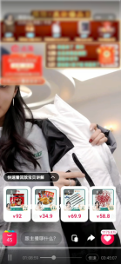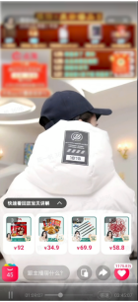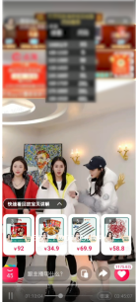 | 主播B:你脚上这又鞋还是有点个一样的  主播A:不一样的搭配，这是一个环保科技的鞋  主播B:我们手上的这双AIR FORCE1中帮以及低帮的链接呢各自是在女生159号链接和172号链接，那我们男鞋的链接中帮的是在99号链接，男生低帮的链接是在173号链接。(图一)  主横B:大家口以各自看一下它们的价格，然后赶紧加入购物车，然后记得在0点的时候支付。  主播A:没错，来看一下这个鞋子的细节  主播B:AIR FORCE 1就是必入的一款鞋!  主播A:嗯，必入的一款鞋。那这只鞋子大家可以看到纯白色，你可以在这只鞋子上面发挥出无限的创想。比如我现在想到这双鞋，freestyle一下拿个画笔来就可以上面设计图案(图二)。  主播B:对，它其实在日常的穿搭也是非常容易的，百搭的，也是我们的时尚潮人必备的单品之一。那其实搭配一个束腿裤啊、阔腿裤啊、牛仔裤啊都是可以的。而且如果已经断码的话，那我们是没有再补货的，所以说赶紧大家是否有你自己的尺码，或者是你亲朋好友的尺码，赶紧加入购物车，在凌晨的时候支付。  主播A:没错，AIR FORCE1的话，其实是有很多的版型设计，比如说我手上这只也是中帮的款式，在脚踝的两边也会有道魔术贴扣的设计(图三)。很多AIR FORCE 1的话可能已经断货断码了。AIR FORCE 1平时在我们店铺里面太火爆了。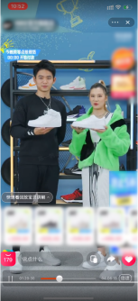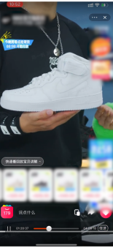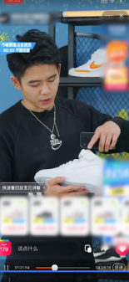
引导下单 | 他是卖1399的，我们今晚波斯登的爆款，杨幂同款的，就我现在这个灰色，这款也有了渐变色啊，领一张160和220的券一共到手1119块钱。倒计时开始，先领券，准备五四三二一来上链接，赶快去领券  (助:来打开链接，这里打开往下滑详情页，点击薇娅图片领取优惠券，领完券到手价格1119)防风的一个袖口很暖和你知道吗。他们家是卖1399，今天活动价，然后最低折扣是减179，我们是1119，但这个不能加是吧，没码了这个不能加，这个不能加所有的都在这里了  黑色很好看，月显瘦，灰色现在尸经没有了，然后这颜色没有的话本命年可以买红，  这不能加的吗，那看看有没有谁没有买到踢人吧，然后那个海岸线全卖光了，现在是只有黑的。  然后红的码也不齐了，红色我穿一下来，好红色收来我穿一下看看，红色就本命年穿、新年穿。过年穿因为这个红是蓝调红，就跟口红一样，蓝调红的话会显得脸会白一点点  这个款没有男款，因为男款不适合穿，因为我这款是比较版型，比较是s型的版型，就比较适合女生穿显得肩膀就很修身，但也不会觉得很很窄那种的，那你可以搭这个红色鞋搭个牛仔裤穿就很好看，新年的话就可以了啊 | 主播B:而且AIRFORCE1平时在我们店铺里面是不打折的。所以说这节骨眼上，大家一定要赶紧加入购物车，不要错过今天0点支付  主播A没错，大家记得哦，是先去领券再加入购物车这套流程。  主播A好，新进直播间的小伙伴们，也可以看一下，我们给大家准备的各种福利的同时，我们也会给大家推荐到一些非常好的产品
（四）基础品
（1）适用场景
商品自身以及价格存在优势较小，常利用品牌背书、店铺优势来推动购买。但基础品介绍部分和组合套装本质相似，都是以介绍产品特点、上身展示为主，整体话术偏短但是产品部分讲解细致
（2）话术公式
话术框架 | 解释
卖点介绍50% | 营销方法:主播/模特对镜展示产品上身效果 细节， 材质 适用场景、 人群等基础信
引导下单50% | 营销方法:由于基础品自身几乎不存在优惠信息，所以一般会以[店铺优势][品牌背书]来消除消费者的疑虑，从而推动购买，如运费险、七天无理由退换货等
（3）案例展示
案例 | 卖点介绍（框架） | 引导下单（框架）
案例一：连衣裙 | 两边是有这种小褶皱感(图一)，因为我们的裙子是一个纯色的，做了这种小褶皱感配上印花，让整体不单调但是又比较简约的感觉  领口是小y领，正好修饰锁骨，拉伸脖颈线条，但是也不会太低。我们前面也可以再戴个小销骨链，都非常漂亮(图二图三)  小裙裙的裙长是102左右的一个裙长，袖子是一个六分袖，而且袖口部分还做了一个泡泡袖(图四)，给到上臂这边是有空间的。  这个裙子前面的排褶其实很藏肉的，他的褶皱不是那种立起来的五)，立起来的那种会显小肚子。我们特地做了这种压平设计的排褶，这个会在视觉上面抚平大家的一个小肉肉的。  而且这个颜色很显白，给大家报一下尺码。  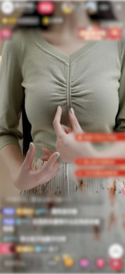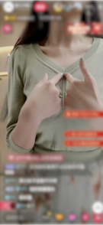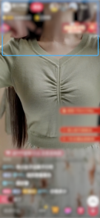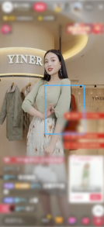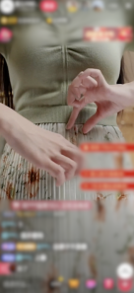 | (助播报尺码)  喜欢的姐妹就去拍好不好，我们都给大家包好了运费险。  (助播:飘1的宝贝有秒杀价)  想买的宝贝快飘1，我给大家开个秒杀价，到手价536米。  我们家是国内的一线女装的大牌，做高档女装的，家里的货品是绝对不会贱卖的，你们买回去的都是高品质的保证，买到的就是一个品质感，跟你们在某宝上面买到的是完全不一样的，来看一下背后  (助播:在我们14号链接)尺码不会偏大哦宝贝，就是正常尺码，平常穿什么码就拍什么码，在我们的14号链接，48小时现货秒发，不满意可以退货，只剩下22件了，喜欢的宝贝快去下单
案例二：羽绒服 | 首先这款大概长度是在我们臀部左右的长短，他在臀部上方没有盖住臀部，下边有做缩紧，非常显个高显，看上去也不算大，最好考虑拍大一个一码穿  这款面料比较硬，防风防水的性能特别的强，颜色都是一个绿色的颜色，袖口有一个收缩设计可以防风  背后这边是连帽的，帽子不可以拆卸，前面背后都是纯色款，但这个绿色是我们直播间里面所有颜色当中最显白的颜色，想要显白买这款颜色最推荐  我们整个衣服里面来看一下，里面是一个xxxxxx工艺的xxxxx材质的内胆，是没有尖角没有洞口不沾绒的xxxxxx材质，可以穿到0下15度左右到厚款羽绒服 | 像这款我的个子是177体重是120，我穿的是180的尺码，会偏  宽松，但是不会大很多，这款最好考虑拍大一个码穿更推荐  在我们直播间的一个十四号链接，这款价格挺划算的只要749，性价比蛮高的，如果你个子不高想买一个短款工装风潮流一点的羽绒服，十四号优先考虑一下
案例三：毛呢外套 | 它是双面双色的，里面是给你们做灰色(图一)，外面给你们做的一个蓝色，还送给你们一个小毛球，他是狐狸毛，妲己毛，毛球可以拆卸，可以当做小挂坠啊。不喜欢的也可以摘掉(图二)  整体比较简单一点、素一点，颜色也很淡雅，是灰色调的。卡其、灰色蓝色拼接，深深浅浅，又软又薄的呢子面料。(图三)在15度左右穿没有问题  不挑年龄，你要气质一点，里面就搭个连衣裙，衬衣啊就气质一点，要减龄一点就跟我一样搭个卫衣、百褶裙(图四)。扣子也是定制扣(图五)  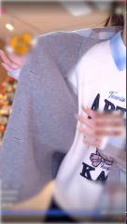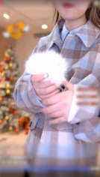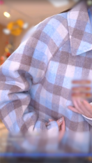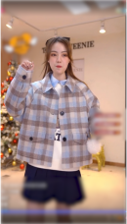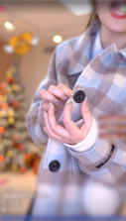 | SML三个尺码，小码110斤，m是120，1135斤。来准备5秒钟改价倒计时。搭连衣裙也好看  是粉色好看还是白色?白色百搭一点，要是我我会买白色，因为白色前面有粉色图案，就该有的他也有了，百搭也百搭，所以很实穿
（五）组合品
（1）适用场景
产品相对于基础品来说，价格在组合出售时有一定优势。可以是单件产品买多件满减，可以是套装产品组合购买有优惠。在讲解过程中注重组合/满减的福利部分
备注:单件产品叠加购买优惠，如第一件x元，第二件只要xx元，此类介绍框架和基础品相似，本文暂未放案例
（2）话术公式
话术框架 | 解释
组合主推  卖点介绍  20% | 营销方法:主播首先阐述套装内更加热销的产品， 从材质、上身效果 细节等方面讲述，并现场  向镜头展示
组合主推  优惠福利  25% | 营销方法:点出组合主推品直接购买的价格，让那些不希望买套装的用户，也能够入手产品
组合搭配  卖点介绍  20% | 营销方法:主播阐述组合搭配品的材质或技术上的卖点，并现场向镜头展示，分享上身体验效果，和细节特点
引导下单  35% | 营销方法:点出组合搭配品直接购买的价格，让那些不希望买套装的用户，也能够入手产品;并指出若购买套装能够得到什么优惠/福利，加大用户购买决心
（3）案例展示
框架 | 案例一：卫衣 | 案例二：裙子套装
组合主推  卖点介绍 | 来准备好了，今天最值得入的衣服来了，一套有福利。  先上上衣，这是个红双喜的一个卫衣啊，他有三个颜色，阿毛身上是白色，还有黑色跟灰紫色，非常好看  他前面全部都是渐变反光条设计，然后两个小人在打乒乓球。(图一)  我们联名是红双喜的运动品牌，他是做我们国内的运动品牌的啊  他是一个休闲风的，有没有宝贝喜欢这种风格的，这一套卖的非常非常好，也是我们现场专柜的货。  你们可以看一下露露身上的颜色，我身上是一个米色，露露身上黑色(助:自留款哦)(图二)  这是我们两个人都自留的啊，他留了黑，我留了这个米色。里面是不加绒的，是春秋款  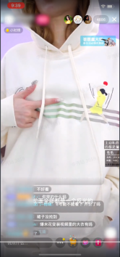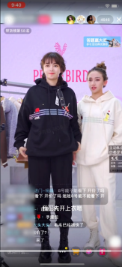 | 这条裙子我们整个腰间都是高弹力，底下是我们的一个小排褶(图一)。底色是湖蓝色的，上面的这种小印花是有点类似于树上的那种小枫叶，形急也是有点枯叶形急的一个设计。(图二)  这整条裙子在灯光下面的一个质感，宝贝们看一下，它是有点类似于丝绸般的那种光泽度。(图三)  这条小群群，整个的长度是到脚踝左右，整个腰间也是非常的有弹力，可以再塞进去一个我。(图四)  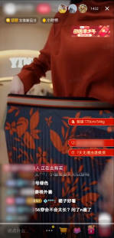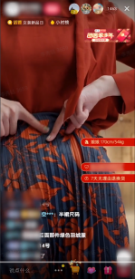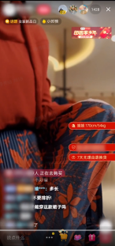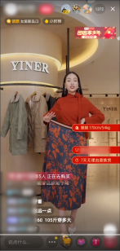
组合主推  优惠福利 | 非常藏肉的一个卫衣，贝勒爷也在穿  599，所有扣了1的女生到手价299  我推荐米色，露露推荐黑色，黑色显瘦，很显瘦。上衣，单上衣299，来准备好了54321599，改价299  助:299红双喜的卫衣，上身很好看一件卫衣宝宝  黄皮选白色，不加绒的，他是一个设计师款，搭红双鞋的开衫也好看，他真的一套就很休闲，然后这个卫裤也很休闲你们先买上衣，相信阿毛先入手上衣，上衣299 | (助播介绍尺码)这一套建议喜欢的宝宝们一套入哦  宝宝们放心，喜欢的都拍回去，不合适七天都可以无理由退换货的，我们每件衣服也都给大家买好了运费险。现在给大家上一下链接  (助播)16号链接，到手价xxx米  16号链接，主播穿的一个36码，主播108斤，腰围一尺八。  我们家过年不打烊，都会发货的，哪怕你要进行退换货也都可以退回来给到我们。  裙子裙长的尺码也给大家报一下，36码86的一个裙长，38码裙长87，40码的裙长88，就是每增加一个尺码裙长就增加一厘米  现在xx码已经没了，抓紧去拍
组合搭配  卖点介绍 | 来成套准备好，上裤子了。红双喜卫裤，准备好了哦(报尺码)  429专柜的裤子，今天所有扣1女生219。男生也能穿，女生也能穿。来五秒钟54321，219  (助:219块就这个卫裤很好搭，而且很显瘦的  很显瘦，很显瘦这种卫裤，他前面有一个这样的竖条纹，然后这边是个刺绣红双喜(图三)  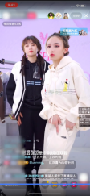 | 那我们身上这个上衣，在15号链接，我先给大家介绍一下  它的面料是一个雪纺的料子，上身也是非常气质的，颜色是有点枫叶橘，在斜边这个地方有两个飘带可以绑个小蝴蝶结。在袖子这边还有一个非常漂亮的珍珠(图五)，也非常适合大家平时通勤的一个感觉，上衣马上看一下尺码表(助播介绍尺码)  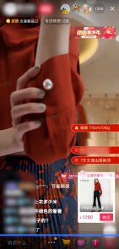
引导下单 | 来宝贝们视频有没有一套拍了的，一套拍了多少钱。299加219多少钱，518  所有这一套买了的宝贝，一套，确认收货之后，联系我们的客服，返，一套是459.  本来这个价格你就只能买一件上衣，但是今天459你能买一套，记得买一套，确认收货之后找我们的客服去返啊 | 上衣准备开个价格，54321上衣到手是422米，一套下来只要八百多  这一套很有女人味，包容性也非常强  而且我跟大家说，我这个人胯很宽，胯宽90腰围60，平时穿裙子真的很挑的为什么，因为非常贴身的我没法穿，就显得胯更宽。但这条完全不显宽，如果你也有假胯宽，一定要试下，先不要把它一棒子打死，先去试穿一下，真的会爱上。
(六)高端品
(1)适用场景
品质较好、客单价相对于自家其它产品较高，讲述时会利用产品、品牌背书介绍产品，内容侧重产品的品质，并反复提及
(2)话术公式
话术框架 | 解释
卖点介绍  40% | 营销方法:主要利用产品/品牌背书，讲述产品的品质，让用户明白为何价格相对于同类产品有差别  如：专柜橱窗款][xxx联名」[xxx同款]
其他延伸  20% | 营销方法:此次案例当中没有提到，但是可以再增加一些品牌背书、场曼营造、与自家平价品质量/品质等的对比，增强用户下单决心
引导下单  40% | 营销方法:用户了解产品品质后，主播再通过福利放送、折扣等方式不停刺激观众。让观众产生"真的很实惠，不买是不是亏了"的心理感受，成功下单
（3）案例展示
框架 | 案例一：开衫 | 案例二：外套
卖点介绍 | 所有要小丸子开衫的宝贝听清楚了，这是我们太平鸟的那个限量的一个衣服啊，限量小丸子开衫，只有我们直播间有了，别的地方都买不到了，你们可以去网上随便搜。来准备好了这件，他是不打折的1699，所有的小丸子都定制的，小丸子啊，来扣你们1，比较潮的款的  就你放在一个衣柜里面，看起来就很舒服。这衣服我有，推荐你们买这个蓝色。  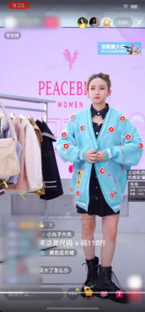 | 这件是英伦知性风的，有质感的，更日常穿搭一些。颜色是偏浅，色系的就很好搭配，黄皮肤宝贝也能穿。(图一)  你们找不到一根明线，就是一根线头都找不到的一件大衣，看一下里面的质感做的有多好。(图二)  而且是双面的大衣外面全部是做明线设计的，也是一根线头都找不到(图三)  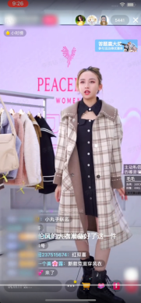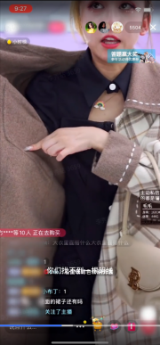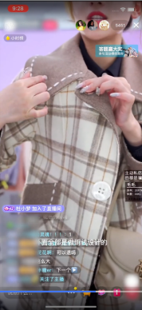
引导下单 | 准备好了来首卡准备好，1699不打折，但我们所有要的宝贝，只有在毛毛直播间才能买到这件衣服了，来准备好了这个(报尺码)  1699小丸子的开衫，所有全部都是高定，这边还有印花的小丸子，对不对，到时要准备好了减一百两百三百四百，减400块钱是的，五秒钟改价来54321开价格  他所有的纽扣都是定制的，所有的纽扣，全部都是我们小丸子定制的，就你们喜欢的小仙女们可以直接入，小丸子也只有我们直播间的，你们可以忽略掉他这个价格，就喜欢这件衣服，可以直接去买这件衣服，就如果你们喜欢的话可以直接去买，可以忽略的这个价格。  如果你们想花红双喜的价格，或者是说三位数买到这件衣服，那是不太可能啊，三秒钟来三二一购物车购物车上购物车了，1149小丸子  他可以搭在里面的小丸子，喜欢去拍小丸子联名 | 所有扣一女生减1299(报尺码...)  这件大衣啊.1000米不要，准备来五秒钟54321所有扣了一的899.太平乌的高端货品,专柜的的橱窗款，现在只要899米。  这件啊，真的是谁穿谁好看这件好看毛呢大衣，这一件直接扣1好吧是的，2299，所有扣1女生报一遍  3.7折，商场橱裔款3.7折，大衣双面呢的，899这件赶紧去拍这件大衣格纹大衣，库存不多，今天所有宝贝先去抢，抢到再考虑啊
三、直播（单品）销售策略
销售逻辑 | 解释
聚人 | 1.通过广告投放进行商域引流  2.通过同城广场、直播广场、账号视频发布进行公域引流  3.运营粉丝，通过账号视频和粉丝团信息发布以及账号信息更改进行私域引流
留客 | 营销方法:通过强互动、福利放送、福利折扣预告、爆款新品预告等留住观众。  举例:  宣布促销消息，如:今晚抽奖，产品附送限量版鞋服配饰，下一件产品折扣力度非常大；  并号召用户互动刷屏，拖住用户，营造直播间热度；  让观众产生"看看能不能中个奖?有没有我喜欢的产品”的心理感受。
锁客 | 营销方法:通过大量模拟产品使用场景，激发用户需求。举例:  提前调查规划好此产品的使用场景，直播过程中以提问的方式与用户互动；  主播闻述产品的材质或技术上的卖点，适用场景与其他渠道购买的价格优势；  让用户有种“用得上,值得买”  现场向镜头展示，分享上身体验效果，和细节特点  观众心理感受:是啊，这些场景我都经历过，不用挺麻烦，用了好像确实挺方便? | 知道产品好在哪？  对我有用吗？有什么用？
举证 | 营销方法:通过专家证言、权威认证、产品试验等证明产品能满足观众需求  举例:  网友好评，销量截图，大V口碑，网红爆款，通过林书豪、谢霆锋等名人背书、产品试验数据等证明产品确实能满足观众需求，出示产品三证，证明真实与可靠。  观众心理感受:这东西好像还不错?信的过 | 知道主播说的信得过
说服 | 营销方法:通过竞品分析，产品对比等进一步打消观众疑虑，帮观众做选择  举例:  产品卖点，价位，成分，设计，促销力度，现场上身效果感受等纬度去拆解  观众心理感受:看上去穿着蛮舒服的，性价比也挺高，可以试试? | 知道主播说的信得过
催单 | 营销方法:通过礼品赠送、折扣礼金、增值服务等引导粉丝下单  举例:  吊足胃口后，再次重复几遍价格(全网低价)，强调促销时间(限时折扣，前100名购买送价值XXX的大牌产品)不断提醒用户限时销量，再次重复功能，价格，多少人下单了，卖完剩下XX件就下直擢  观众心理感受:有优惠，赶紧买!  通过高频的原价与现价对比、活动期限、名额紧张等反复提醒用户下单。 | 产品所剩不多

